新 书 推 荐
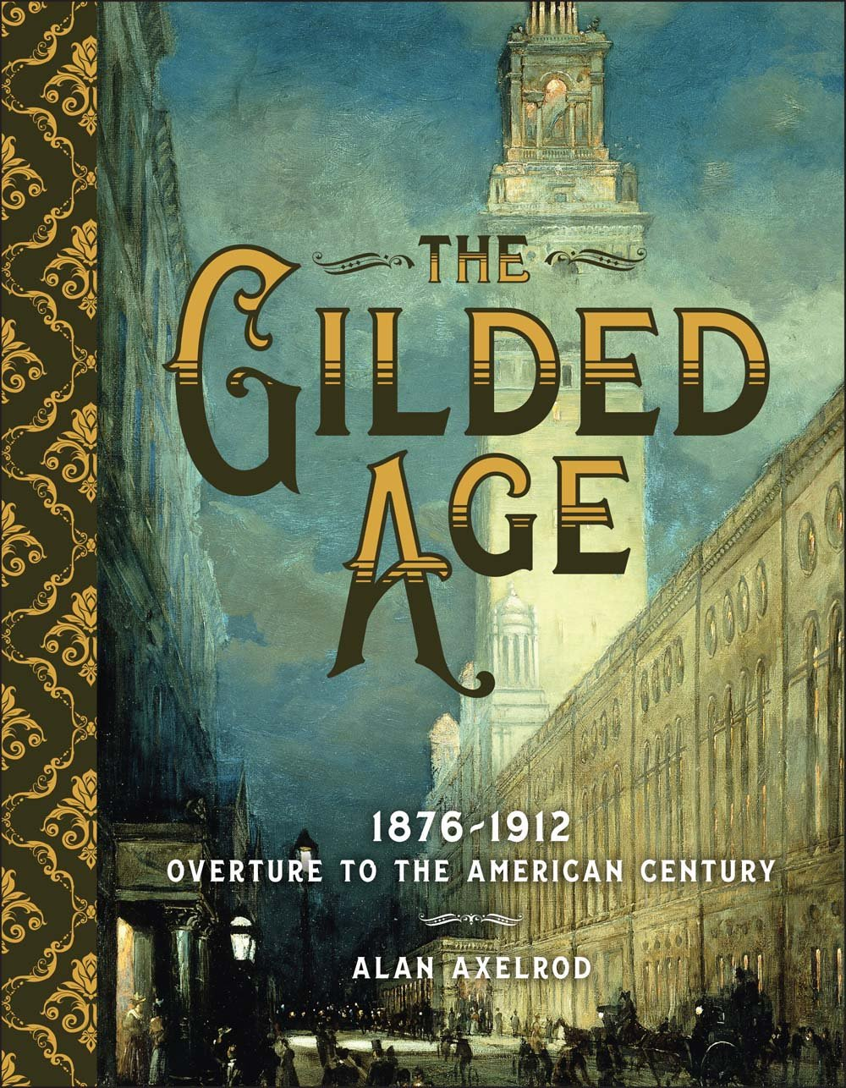
中文书名：《镀金时代：1876-1912：美国世纪的序曲》
英文书名：THE GILDED AGE: 1876–1912： Overture to the American Century
作 者：Alan Axelrod
出 版 社：Sterling
代理公司：ANA/Helene Han
页 数：384页
出版时间：2017年11月
代理地区：中国大陆、台湾
审读资料：电子稿
类 型：大众社科/历史

内容简介：

《镀金时代》非常流行！这本由著名的历史学家艾伦·阿克塞尔罗德（Alan Axelrod）精美设计的，插图丰富，见解深刻的书，为那个时代的美国生活和思想提供了生动的视角。

“镀金时代”这个名字是马克吐温用来形容美国经济在19世纪70年代到二十世纪快速增长的时期，这一名称与我们的时代有一些有趣的相似之处。多产的历史学家艾伦·阿克塞尔罗德以一种全新的方式来解决这个问题，探讨了“这本书将揭示这个强大时代的各个方面，正如真正的‘美国世纪’的序曲”。他还研究了它如何预示着我们这个时代的到来，许多人把这个时代称为“第二个镀金时代”。照片、政治漫画、雕刻、新闻剪报和其他的蜉蝣都有助于把这个迷人的时期变成焦点。

作者简介：

艾伦·阿克塞尔罗德（Alan Axelrod）是100多本书的作者，包括《无畏的简述》（Profiles in Audacity）与《首席执行官与真实历史系列》（the CEO and Real History series）。他是《纽约时报》畅销书《每个美国人应该了解的美国历史》（What Every American Should Know About American History）的合著者（与查尔斯菲利普斯；亚当斯媒体公司）以及《商业周刊》（Businessweek）的畅销书《巴顿论领导》（Patton on Leadership）和《伊丽莎白一世，首席执行官》（Elizabeth I, CEO）。他曾出现在微软国家广播公司、探索频道、CNN、福克斯，以及众多电台新闻和脱口秀节目中，包括美国国家公共电台。阿克塞尔罗德和他的作品在《商业周刊》（Businessweek）、《财富》（Fortune）、《男性健康》（Men's Health）、《大都会》（Cosmopolitan）以及许多报纸上都有专栏，包括《今日美国》（USA Today）。

谢谢您的阅读！

请将回馈信息发至：韩赫（Hélène Han）
安德鲁﹒纳伯格联合国际有限公司北京代表处
北京市海淀区中关村大街甲59号中国人民大学文化大厦1705室, 邮编：100872
电话：0086-10-82449260
传真：010-82504200
Email: Helene@nurnberg.com.cn
网址：www.nurnberg.com.cn
微博：http://weibo.com/nurnberg
豆瓣小站：http://site.douban.com/110577/
微信订阅号：安德鲁书讯

